基于坐标变换的圆柱形电磁隐身斗篷设计

# 一、电磁隐身背景

## 1.1人工电磁材料的发展

人工电磁材料由于其特殊的电磁特性，一直是近几年的研究热点。美国《Science》杂志更将这种材料评为2003年世界十大突破之一。随着科技和生产技术的提高，电磁材料被应用于各式各样的电磁器件当中，推动了电磁器件的发展。

一般的材料的介电常数和磁导率都是大于1的，但人工电磁材料的出现，打破了常规材料的定义，它是一种人工复合材料，是由一排排有序排列的结构所构成的，具备一般材料所不具有的某些物理属性。目前为止，出现的人工电磁材料包括：超磁性材料，光子晶体，左手材料等。可以说，人工电磁材料的发展，为传统电磁学理论指明了新的方向，未来将会对国防科技、通信、传感、医学等领域产生重要的影响。

## 1.2利用坐标变换实现电磁隐身的提出

2006年，Pendry等提出了变换光学理论，应用这一理论可以精确控制电磁波传输的路径。变换光学的理论是：利用麦克斯韦方程组在坐标变换下的形式不变性（只考虑电磁场关于空间的变换），通过空间坐标变换来推导介质在现实物理空间上的介电常量和磁导率张量等参量，从而根据这些参量设计具有特殊功能的介质。变换光学建立了空间坐标变换与材料参量改变之间的对应关系，可将复杂的电磁计算问题转换为较简单的空间坐标变换问题，为人类控制电磁波的传播特性提供了理论指导并拓展了新的研究思路。

科研人员使用变换光学的方法设计了各种变换光学器件，比如隐身斗篷、天线、电磁集中器、电磁波旋转器、透镜等，且很多变换光学器件在实验上已得到了验证。

## 1.3坐标变换的理论支撑——麦克斯韦方程组的空间不变性原理

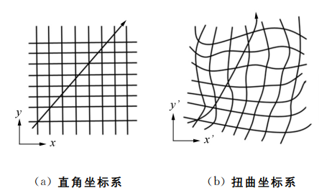

图1 直角坐标系与扭曲坐标系中的场线

图1（a）是自由空间下的直角坐标(x, y)的一条电场线，图1（b）是显示在坐标系(u, v)下的电场线，可见变电场线随坐标一同扭曲。

电磁场总是存在于(ε, μ)本构参数构成的介质中，对电磁场的控制是通过控制本构参数来实现的。在保证坐标变换后麦氏方程形式不变的情况下，把变换的电磁场带入方程就可以算出变换后的介质参数(ε′, μ′)。这就是变换光学的基本理论基础。而坐标变换理论正是在此基础上提出的。根据麦克斯韦理论，在无自由电荷及电流的均匀透明介质中，电磁场的时空特性可以写成下面的麦克斯韦方程形式：

$∇×\overset{⃑}{E}=-\frac{∂\overset{⃑}{B}}{∂t}$ $∇⋅\overset{⃑}{D}=0$

$∇×\overset{⃑}{H}=\overset{⃑}{J}+\frac{∂\overset{⃑}{D}}{∂t}$ $∇⋅\overset{⃑}{B}=0$

并且有以下关系式

$\overset{⃑}{D}=ε_{0}\overset{⃑}{E}+\overset{⃑}{P}=ε_{r}\overset{⃑}{E}$ $\overset{⃑}{B}=μ\overset{⃑}{H}$

上式称为物质方程（或称本构方程），P为介质在外场作用下的电极化强度矢量，且在线性情况下，有

$$\overset{⃑}{P}=ε_{0}χ\overset{⃑}{E}$$

结合上式，可得

$$ε_{r}=1 + χ$$

此处，χ为线性极化率。若考虑到介质的非均匀及色散特性，则介质的相对介电常数一般是空间坐标及电磁场振荡频率的函数。

变换到 $h_{1}(x, y,z)$， $h_{2}(x, y,z)$， $h_{3}(x, y,z)$ 的一般直接坐标系中，由于麦克斯韦方程空间不变性原理，可得：

$$∇×\overset{⃑}{E'}=-μ'μ_{0}\frac{∂\overset{⃑}{B}}{∂t}$$

$$∇×\overset{⃑}{H'}=ε'ε_{0}\frac{∂\overset{⃑}{E'}}{∂t}$$

式中μ'和ε'为变换空间后的磁导率和介电常数，并且为张量。 $\overset{⃑}{H'}$ 和 $\overset{⃑}{E'}$ 为变换空间后的磁场和电场强度。上述就是整个坐标变换理论的基础。

本文使用的是一般直角坐标系下的坐标变换法。这种方法就是利用麦克斯韦方程在坐标变换前后形式不变性推导出来的，只是变换后的电磁材料相对应的介电常数和磁导率需要做相应的改变，即由原来空间中的(ε,μ)变换为(ε′, μ′)，因此(ε′, μ′)为材料的变换介质。

## 1.4电磁隐身参数的计算

省略推导步骤，最终的电场与磁场表达式为：

$\overset{⃑}{E'}={[Λ^{T}]}^{-1}\overset{⃑}{E}$ $\overset{⃑}{H'}={[Λ^{T}]}^{-1}\overset{⃑}{H}$

其中，式子中 $Λ$ 为坐标系变换的雅克比矩阵， $Λ^{T}$ 为该矩阵的转置矩阵， $Λ$ 的表达式为：

$$Λ=\left[\begin{matrix}\frac{∂x'}{∂x} & \frac{∂x'}{∂y} & \frac{∂x'}{∂z} \\ \frac{∂y'}{∂x} & \frac{∂y'}{∂y} & \frac{∂y'}{∂z} \\ \frac{∂z'}{∂x} & \frac{∂z'}{∂y} & \frac{∂z'}{∂z}\end{matrix}\right]$$

带入后，可得到变换后的麦克斯韦方程如下形式：

$∇'×\overset{⃑}{E'}=-iωμ'\overset{⃑}{H}$ $∇'×\overset{⃑}{H'}=iωε'\overset{⃑}{E}$

变换后的张量 $ε'$ 和 $μ'$ 分别写成：

$ε'=\frac{ΛΛ^{T}ε}{det(Λ)}$ $μ'=\frac{ΛΛ^{T}μ}{det(Λ)}$

对于上述式子通常有二种解释：第一种解释的意思是同一种材料放置在了不同的空间，这种关系可理解为拓扑解释，即二者之间存在着某种关系。第二种解释的意思就是二种不同材料放置在了笛卡尔直角坐标系中，即材料解释。

# 二、电磁斗篷的设计和仿真

## 2.1圆柱形隐身斗篷设计

### 2.1.1设计思想

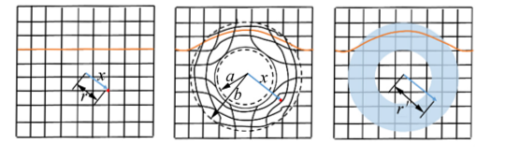

（ａ）原空间 　　　（ｂ）变换空间　　　（ｃ）物理空间

图２ 原空间、变换空间与物理空间

设计思想如图２所示，原空间光线沿平直的自然空间直线传播，（ｂ）空间为设计的变换空间，其空间网格是变形扭曲的。在二维平面上看（ｚ方向无限长），（ａ）空间到（ｂ）空间的变换是在拓扑上把原点胀开变成了小圆的周边，把原本大圆的空间区域压缩到圆环区域中。在原空间中光线沿着光程最短的直线传播，在变换空间中光线则绕过了小圆的区域沿着曲线传播。根据麦克斯韦方程组在坐标变换下的形式不变性，使用特殊设计的变换介质取代圆环区域中的空气介质，可以在物理空间中模拟变换空间中的电磁波传播，即电磁波在（ｃ）空间中蓝色变换介质内的传播路径完全等效于电磁波在对应（ｂ）空间中圆环区域空气介质内的传播路径。在实际物理空间（ｃ）中观察，圆环区域电磁波的传播被变换介质弯曲，圆环内部的空间对电磁波而言就是隐形的，可以通过变换空间（ｂ）与原空间（ａ）的坐标变换关系得到物理空间（ｃ）中变换介质的介电常量和磁导率张量等参量。

### 2.1.2相关参数的理论计算

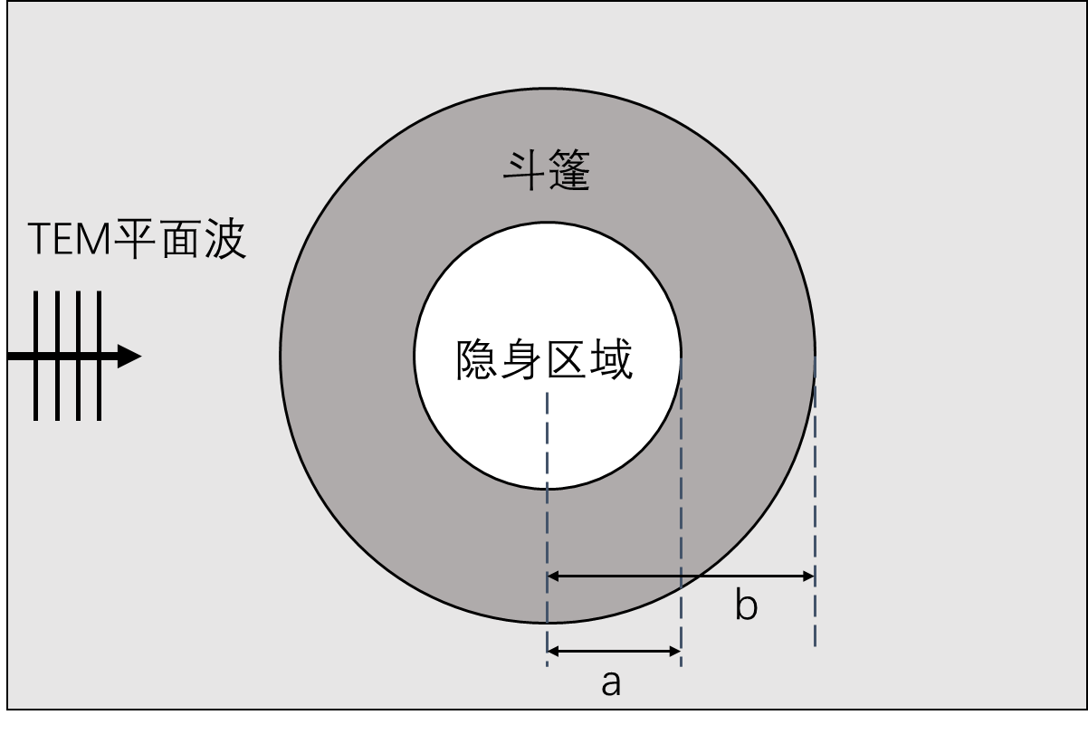

图3 模型仿真示意图

如图3所示，对二维圆柱形隐身衣而言，考虑任意的圆柱形物体，外面包裹一层隐身衣，此隐身衣的横向截面图就是内外半径分别为ａ和ｂ的圆环。沿ｚ轴方向是恒等变换，可以在柱坐标系中定义如下空间变换：

$$\left\{\begin{aligned}r' = a+\frac{(b-a)r}{b} \\ θ'=θ \\ z'=z\end{aligned}\right.$$

根据1.4节中 $Λ$ 的表达式，计算得出雅可比矩阵 $Λ$：

$$Λ=\left[\begin{matrix}\frac{b-a}{b} & 0 & 0 \\ 0 & 1 & 0 \\ 0 & 0 & 1\end{matrix}\right]$$

将 $Λ$ 带入1.4节张量 $ε'$ 和 $μ'$ 公式，即可得到对应的介电常量和磁导率张量为：

$$ε'=μ'=\left[\begin{matrix}\frac{r'-a}{r'} & 0 & 0 \\ 0 & \frac{r'}{r'-a} & 0 \\ 0 & 0 & {(\frac{b}{b-a})}^{2}\frac{r'}{r'-a}\end{matrix}\right]$$

注意物理空间坐标是 $(r', θ', z')$。

## 2.2圆柱形隐身斗篷仿真

### 2.2.1仿真软件选择

COMSOL Multiphysics是一款大型的高级数值仿真软件，具有高效的计算性能和杰出的多场直接耦合分析能力，能实现任意多物理场的高度精确的数值仿真。因此，大多数研究者都是使用COMSOL软件进行隐身斗篷的仿真设计。但是由于COMSOL软件的使用复杂度太高，且对于没有相关知识的使用者来说，从头开始建立一个物理模型太难，且无法从官网上找到相关的案例模型。因此，本文选择使用MATLAB进行相关的原理仿真实验。注意，由于缺少在各向异性材料中使用介电常数矩阵进行求解场的理论基础，本文使用MATLAB建立了基于书本知识的各向同性的TEM波在空间中传播的模型，并使用图2中的变换空间来展示基于坐标变换的电磁隐身斗篷效果展示。

### 2.2.2效果展示



图4 平面电磁波的普通传播（红表电场，蓝表磁场）



（ａ）原空间 　　 　　（b）物理空间

图5 电磁隐身前后对比（电场分布）

由图5（ａ）和图5（ｂ）可以看出，电磁波被隐身衣引导绕过了隐身衣罩住的中心区域。值得注意的是，圆环内组成隐身衣的变换介质其介电常量和磁导率参量是张量形式，并且各分量的数值均不是常量，具体与所处位置的坐标有关，且此种形态的隐身衣，介电常量和磁导率的某些分量在隐身衣内边界处的取值趋于无穷大，因此难以在实验上真正实现。如果牺牲一定的隐身效果，则可以设计出实验上能够制作的隐身衣。

# 三、总结

近十年来，隐身斗篷一直是研究热点之一，原因就是控制电磁场技术的完善和材料制造技术的成熟，使得这种研究在民用、军事等各个方面展现出巨大的应用前景。本文在参考众多的文献和论文基础上，利用麦克斯韦方程组的形式不变性简单推导出这种理论的介电常数和磁导率张量，探究了圆柱形隐身斗篷的设计与原理，同时使用MATLAB对其进行了理论上的仿真实验，结果展示出圆柱形隐身斗篷表现出良好的隐身效果。但是由于缺乏电磁波在各向异性介质中传播以及使用张量形式表达电场与磁场的理论基础，本文按照电磁隐身斗篷的基础原理，只构建了在坐标变换情形下的电磁波空间传播模型，其与改变介质常量的效果在表现形式上是一致的。

# 四、参考文献

[1]郑晶晶. 基于Comsol电磁器件的设计与仿真[D].南昌大学,2015.

[2]宣扬露. 基于坐标变换的互补隐身斗篷研究[D].南昌航空大学,2019.

[3]李恒一,张权,王中平等.基于变换光学的隐身衣设计[J].物理实验,2021,41(01):9-14.DOI:10.19655/j.cnki.1005-4642.2021.01.002.

# 五、附录

## 5.1文件说明

有3个gif文件，norm_e_b.gif、spread_e_b.gif、spread_e_b_cycle.gif分别对应章节2.2.2中的图4、图5（a）和图5（b）。

## 5.2主程序代码：

clear;clc;

%% 定义全局参数，TEM波，为了视觉效果，参数取值均为1

e0 = 1e-9/(4*pi*3*3); % 真空介电常数

u0 = 4*pi*1e-7; % 真空磁导率

er = 1; % 相对介电常数

ur = 1; % 相对磁介质

t = 1:0.05:20; % 时间

y = 0:0.2:25; % 传播距离

w = 1; % 角频率

k = 1; % 相位常数

Ezm = 1; % 电场Z方向最大幅值

theta_z= 0; % Z方向相位

nita = 1; % sqrt((u0*ur)/(e0*er))

%% 计算得到电磁场的传播公式，普通的传播

% 定义电场表达式，电磁波传播方向为y方向

Ez_f = @(t, y) Ezm*cos(w*t - k*y + theta_z);

Hx_f = @(t, y) Ezm/nita*cos(w*t - k*y + theta_z);

%% 制作出动画，普通电磁波的传播，三维图

[yc, zc, xc] = cylinder(1, 500);

xc= xc*25;

filename = 'norm_e_b.gif';

fps = 30;

h = figure(1);

for t_iter = t

clf

set(h, 'render', 'painter', 'color', 'w');

set(gca,'XDir','reverse'); %将x轴方向设置为反向(从右到左递增)。

set(gca,'YDir','reverse'); %将y轴方向设置为反向(从右到左递增)。

set(gca,'XAxisLocation','origin');

set(gca,'YAxisLocation','origin');

%添加四条命令，隐藏坐标轴

ax=gca;

ax.XAxis.Visible='off';

ax.YAxis.Visible='off';

ax.ZAxis.Visible='off';

surface(yc, xc, zc, 'facecolor', 'none', 'edgecolor', 'red', ...

'edgealpha', 0.02); % 绘制一层薄纱，增加图像效果

hold on

view(-68.2840, 29.2732) % 确定观看角度

% 绘制三个轴，显示传播方向

quiver3(0, 0, 0, 0, 28, 0, ...

0, 'k', 'linewidth', 1, 'maxhead', 0.04)

quiver3(0, 0, 0, 1, 0, 0, ...

0, 'k', 'linewidth', 1, 'maxhead', 0.04)

quiver3(0, 0, 0, 0, 0, 1, ...

0, 'k', 'linewidth', 1, 'maxhead', 0.04)

% 计算电场和磁场分布

Ez = Ez_f(t_iter, y);

Hx = Hx_f(t_iter, y);

line(zeros(size(y)), y, Ez, 'color', 'r', 'linewidth', 2); % 将分布散点连成线，便于观看

quiver3(zeros(size(y)), y, zeros(size(y)), zeros(size(y)), zeros(size(y)), Ez,...

0, 'k', 'linewidth', 1, 'maxhead', 0.005, 'Color', [1, 0, 0]); % 绘制三维箭头，表示电场大小

line(Hx, y, zeros(size(y)), 'color', 'b', 'linewidth', 2); % 将分布散点连成线，便于观看

quiver3(zeros(size(y)), y, zeros(size(y)), Hx, zeros(size(y)), zeros(size(y)),...

0, 'k', 'linewidth', 1, 'maxhead', 0.005, 'Color', [0, 0, 1]); % 绘制三维箭头，表示磁场大小

pause(0.001)

% 保存为gif文件

drawnow

frame = getframe(h);

im = frame2im(frame);

[A,map] = rgb2ind(im,32);

if t_iter == 1

imwrite(A,map,filename,'gif','LoopCount',Inf,'DelayTime',1/fps);

else

imwrite(A,map,filename,'gif','WriteMode','append','DelayTime',1/fps);

end

end

%% 真空中电磁场的正常传播

[X, Y] = meshgrid(-20:0.1:20);

% 进行绘制

filename = 'spread_e_b.gif';

fps = 30;

h = figure(2);

for t_iter = t

clf

hold on

view(0, 90)

Ez = Ez_f(t_iter, Y);

scatter(X(:), Y(:), [], Ez(:)); % 散点图绘制

% pcolor(X, Y, Ez); % 另外一种画法，散点图效果最好

colormap(jet); % 增加色度

colorbar;

axis equal

%添加四条命令，隐藏坐标轴

ax=gca;

ax.XAxis.Visible='off';

ax.YAxis.Visible='off';

ax.ZAxis.Visible='off';

axis image off

pause(0.01)

% 保存为gif文件

drawnow

frame = getframe(h);

im = frame2im(frame);

[A,map] = rgb2ind(im,32);

if t_iter == 1

imwrite(A,map,filename,'gif','LoopCount',Inf,'DelayTime',1/fps);

else

imwrite(A,map,filename,'gif','WriteMode','append','DelayTime',1/fps);

end

end

%% 加入各项异性材料的介电常数后，电磁场的传播，查看隐身效果（首先看圆柱形的）

% 坐标变换函数获取坐标值

[X, Y] = meshgrid(-20:0.1:20);

[x, y, z] = transformate_cycle(X, Y, zeros(size(X)), 5, 10); % transformate_cycle为坐标变换函数，进行坐标变换

% 进行绘制

filename = 'spread_e_b_cycle.gif';

fps = 30;

h = figure(3);

for t_iter = t

clf

hold on

view(0, 90) % 顶视图查看

Ez = Ez_f(t_iter, Y);

scatter(x(:), y(:), [], Ez(:), '.');

% pcolor(x, y, Ez);

colormap(jet);

colorbar;

axis equal

%添加四条命令，隐藏坐标轴

ax=gca;

ax.XAxis.Visible='off';

ax.YAxis.Visible='off';

ax.ZAxis.Visible='off';

axis image off

pause(0.01)

% 保存为gif文件

drawnow

frame = getframe(h);

im = frame2im(frame);

[A,map] = rgb2ind(im,32);

if t_iter == 1

imwrite(A,map,filename,'gif','LoopCount',Inf,'DelayTime',1/fps);

else

imwrite(A,map,filename,'gif','WriteMode','append','DelayTime',1/fps);

end

end

## 5.3坐标变换函数代码

function [x, y, z] = transformate_cycle(x0, y0, z0, a, b)

if nargin == 3

a = 1;

b = 2;

end

theta0 = atan(y0./x0) + pi*(x0<0);

r0 = sqrt(x0.^2 + y0.^2);

theta = theta0;

r = (b-a)./b.*r0 + a;

x = r.*cos(theta).*(r0 < b) + x0.*(r0>=b);

y = r.*sin(theta).*(r0 < b) + y0.*(r0>=b);

z = z0;

end